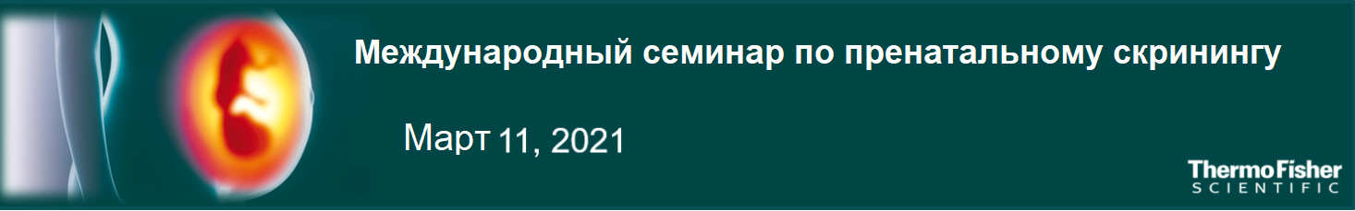

Уважаемые коллеги!
Приглашаем Вас на вебинар «Международный семинар по пренатальному скринингу».
Дата проведения: 11 марта 2021 г., 14:00 по СET (Центрально-европейское время)
Продолжительность: 1 час 30 минут. Синхронный перевод на русский язык.
Основное внимание будет уделено клинической реализации скрининга преэклампсии в первом триместре в различных учреждениях и странах. У вас будет возможность вживую пообщаться с выдающимися профессионалами в области пренатального скрининга и задать свои вопросы.
ПРОГРАММА
- Кевин Спенсер (Prof. Kevin Spencer), проф., Королевский колледж (Лондон), Директор отдела биохимического скрининга Фонда медицины плода FMF (Лондон), Великобритания. Приветственное слово.
- Лиона Пун (Dr. Liona Poon), проф., больница принца Уэльского, Гонконг. «Аспекты и внедрение ультразвука в Гонконге».
- Сафуан Хамди (Dr. Safouane Hamdi), доцент кафедры гормонологии, старший научный сотрудник исследовательской группы по фертильности человека Тулузского университета, Франция. «Перспектива и внедрение лаборатории в Тулузе».
- Кахит Бердир (Prof. Cahit Birdir), Заведующий отделением акушерства и пренатальной медицины, Университетская женская клиника Дрездена, Германия. «Экономические аспекты здравоохранения и их реализация в Дрездене».
- Баски Тилаганатан (Prof. Basky Thilaganathan), проф. медицины плода, консультантирующий акушер, Директор отделения медицины плода, госпиталь Святого Георгия, Лондон, Великобритания. «Внедрение и эффективность раннего скрининга ПЭ в Лондоне».
- Подиумная дискуссия: Спросите эксперта!
Регистрация на мероприятие: https://event.on24.com/eventRegistration/EventLobbyServlet?target=reg20.jsp&referrer=&eventid=2986428&sessionid=1&key=31C3BE87A7710B4D884CDC9EE0F6475A&regTag=&V2=false&sourcepage=register
Участие бесплатное. Сертификат посещаемости будет отправлен участникам.
Мы будем рады поделиться с вами последней научной и клинической информацией о скрининге и ведении преэклампсии и надеемся, что наше онлайн-мероприятие предоставит полезную информацию для вашей повседневной практики!

С уважением,
Команда Thermo Fisher Scientific.

